Как проходят археологические раскопки?

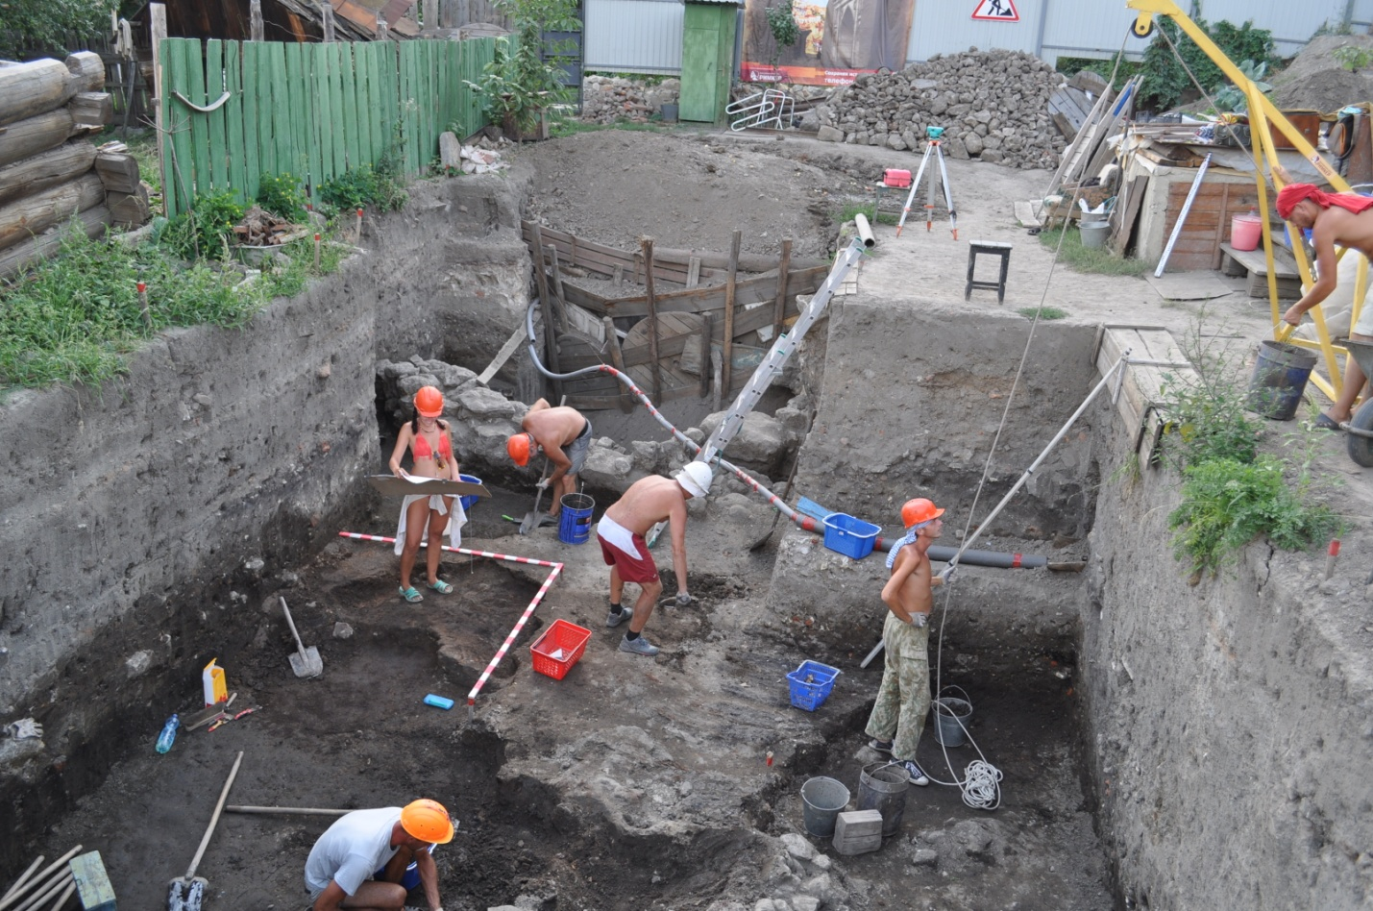

Чтобы проводить археологические раскопки по закону, нужно получить вот такое разрешение — Открытый лист. А для получения нужно иметь историческое образование, полевой опыт и поручительство двух действующих археологов.

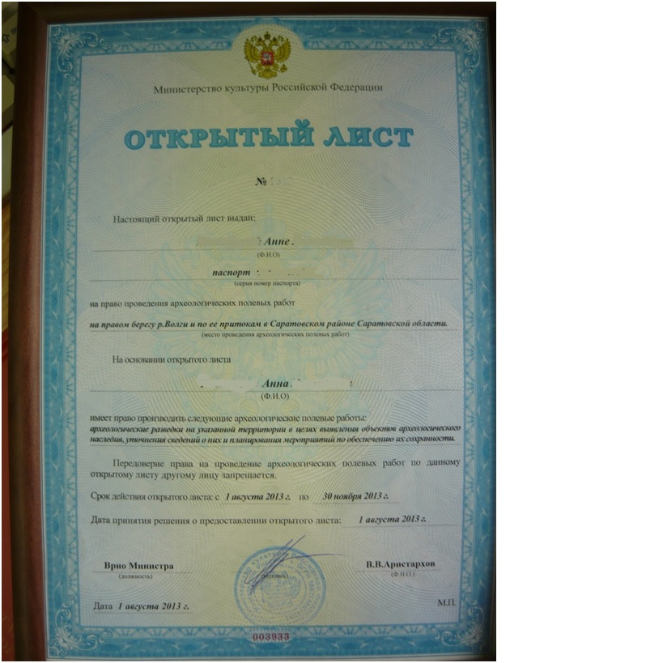

После получения листа можно ехать в экспедицию. Кто обычно ездит на раскопки? Это начальник экспедиции, он же Держатель листа, землекопы, чертежник, повар, специалисты антропологи, археоозоологи, волонтеры или студенты.

Перед поездкой на раскопки необходимо собрать инвентарь: лопаты, совковые и штыковые, совочки, кисточки, ножи, ящики с продуктами, посуду, баки для воды, палатки, спальники, доски для изготовления столов и многие другие мелочи, чтобы обустроить жизнь лагеря на ближайший месяц, а то и два.

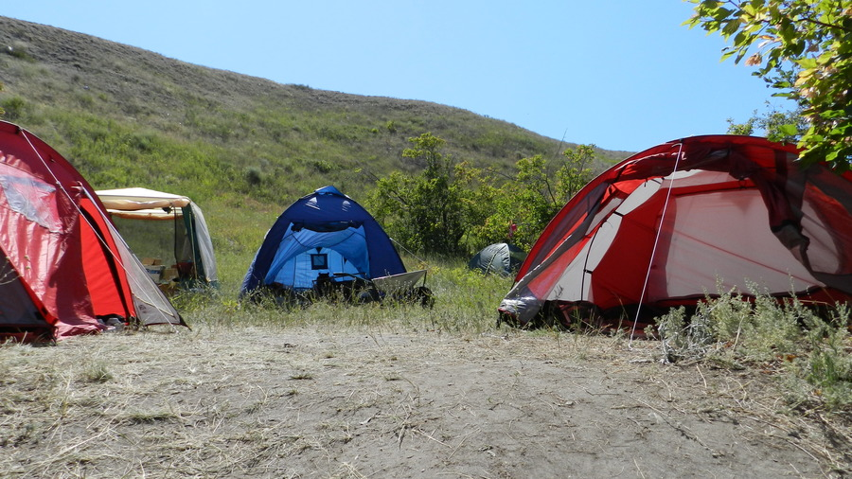Далее необходимо поставить лагерь. На полноценную установку лагеря уходит несколько дней. Самое необходимое — это жилые палатки и хозяйственные, есть еще палатки, в которых расположится столовая. Затем необходимо выкопать яму для мусора, туалет и погреб, в котором будут лежать продукты. Осталось заготовить дрова для полевой кухни и приступить к приготовлению первого ужина.

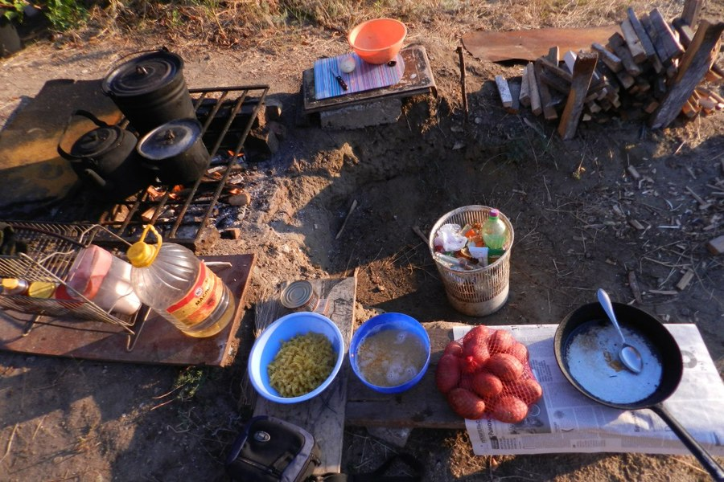

Еда самая простая: гречка, макароны или рис с тушенкой или рыбными консервами. На первое суп из тех же ингредиентов. Еду готовит на полевой кухне или дежурный или повар экспедиции. Для кухни выбирается такое место, чтобы рядом не было палаток, ведь открытый огонь — это опасно. Иногда на такой кухне получается приготовить оладьи, пироги или чак-чак. Сладкое любят все, особенно на свежем воздухе.

После установки лагеря, на следующее утро часть экспедиции отправляется на место будущего раскопа.

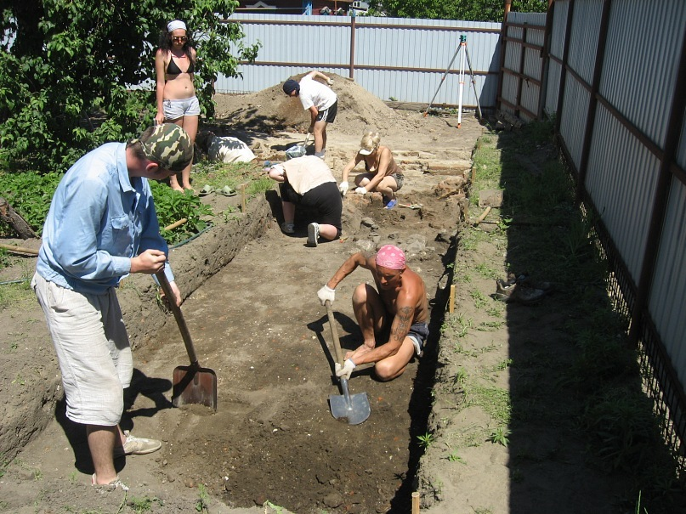

Место для раскопок выбирают после обнаружения подъемного материала — обычно это керамика, следы построек, кирпичи, встречающиеся на поверхности. Мы проводим раскопки в жилом поселке, поэтому приходится работать в частных дворах. После того, как раскоп размечен, начинаем копать, срезая землю по всей площади на 20 см в глубину, чтобы не пропустить ни одной находки.

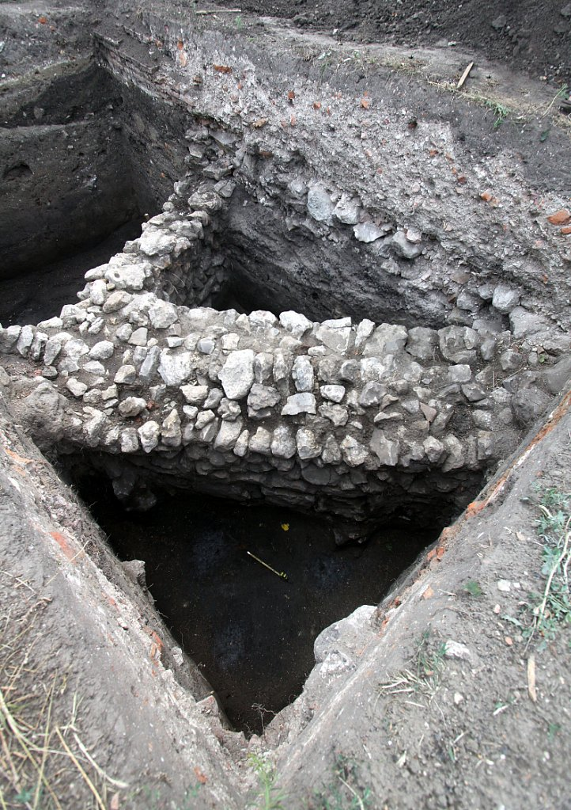

Наша экспедиция проводит раскопки средневекового города Укек. И нам удалось обнаружить фундамент православного храма в золотоордынском городе! Он состоял из плотно уложенных камней, залитых грязевым раствором для скрепления. Но фотографий мало — необходимо фундамент зарисовать. Важен каждый камень, поэтому чертежник тщательно измеряет и фиксирует на чертеже не только находки, но такие фрагменты зданий.

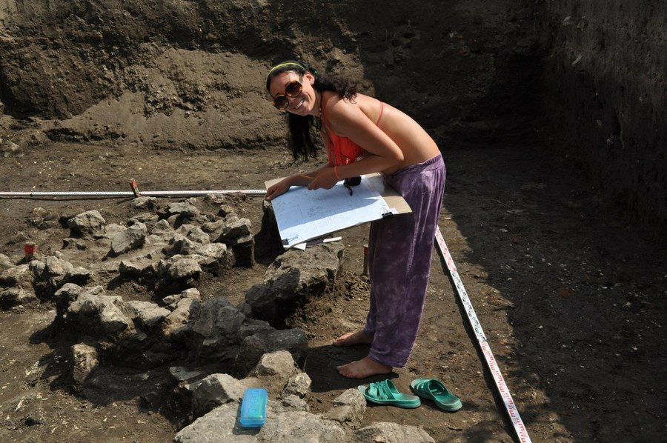

После того, как рабочий день заканчивается, находки, обнаруженные за день попадают в лагерь. Здесь начинается камеральная обработка находок — их моют, сушат, подписывают, и склеивают.

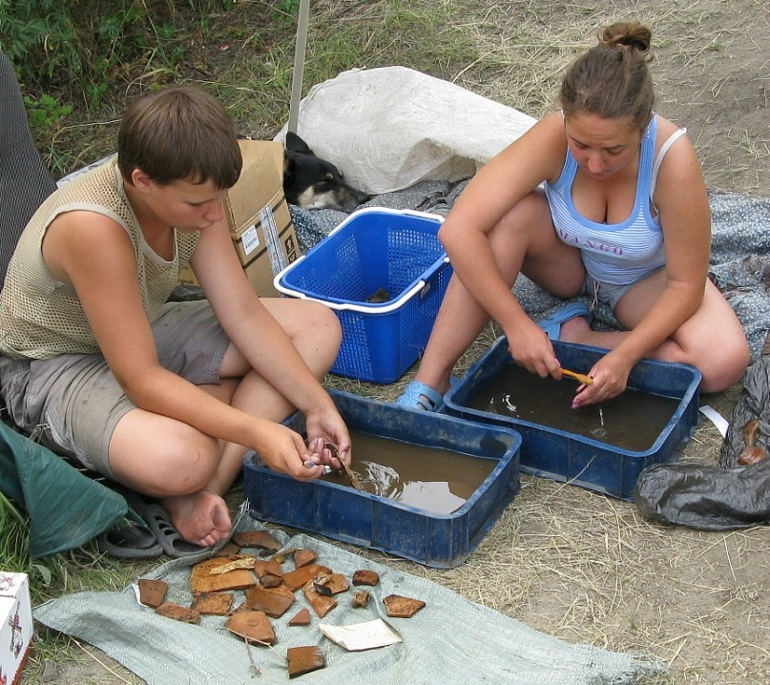

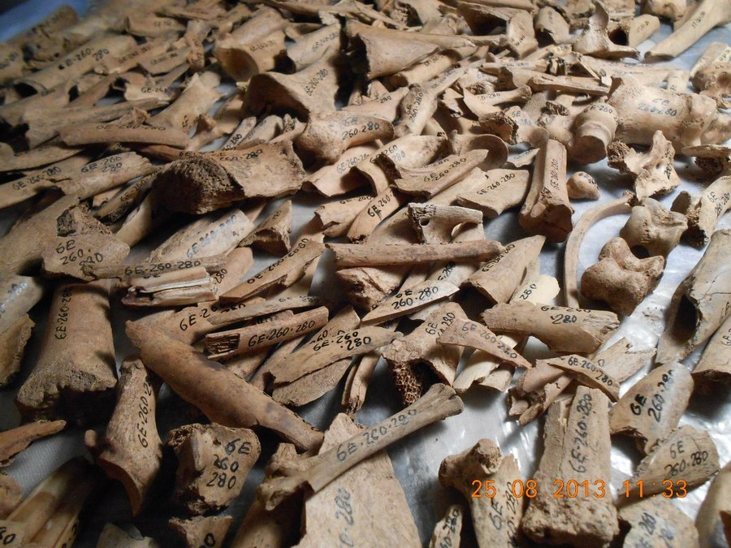

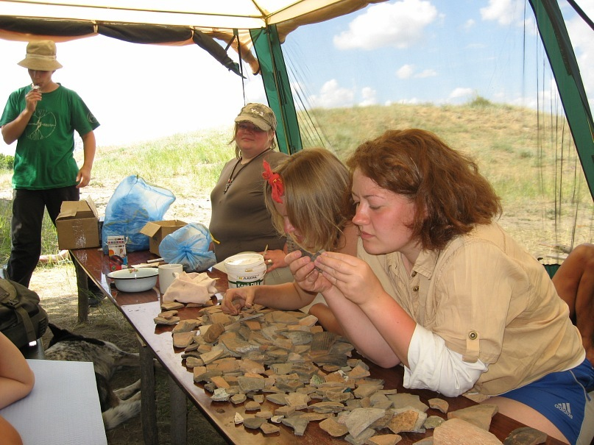

Фрагменты керамики — самый массовый материал в раскопках. У археологов свои паззлы — нужно найти кусочки от одного сосуда, подогнать их к друг другу и склеить. Часто так восстанавливаются довольно значительные по размерам сосуды.

За почти 11 лет мы нашли очень много интересных находок, которые рассказывают о жизни средневекового города Укек. Самые яркие это китайская шпилька, таких в мире всего несколько штук известно, костяная накладка с изображением дракона, каменный блок, на котором изображен грифон, терзающий льва.



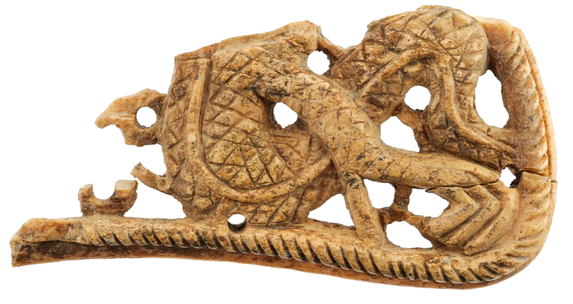

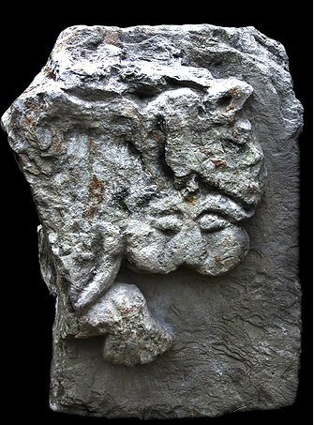

Чтобы рассказать людям о том, какое богатство находится буквально под землей, Саратовский областной музей краеведения и начальник экспедиции Дмитрий Кубанкин придумали и организовали фестиваль исторической реконструкции «Один день из жизни средневекового города». Он теперь каждый год проходит рядом с археологическим памятником.

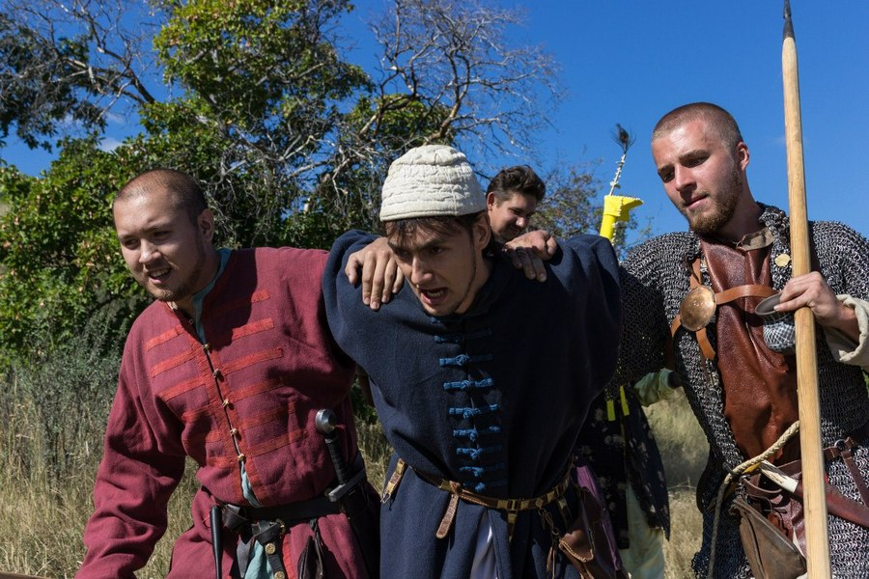

На фестивале гости погружаются в прошлое, в жизнь города, который жил 700 лет назад. Город оживает благодаря его жителям — реконструкторам в средневековой одежде. На фестивале можно примерить кольчугу воина или халат зажиточного горожанина, пострелять из лука, слепить глиняный горшок, отчеканить монету на память, увидеть, как казнят вора за кражу с рынка, стать гостем у эмира — главы города, познакомиться с работой ремесленников: кузнецов, стеклоделов, гончаров. Узнать, как лечили в средневековье и пройти обряд очищения огнем.

Чтобы о жизни города смогли узнать не только жители Саратова и его гости, мы, археологи, решили снять фильм о городе Укеке, основанный на реальной истории. Фильм будет сочетать в себе историчность и художественность, станет понятным и интересным каждому любителю истории. Принять участие в создании фильма можно здесь — https://boomstarter.ru/projects/350707/gorod_ukek_film_osnovannyy_na_realnoy_istorii